«Удмурт Элькунысь Балезино ёрос муниципал округ»  муниципал кылдытэтысь  депутат Кенешлэн  Президиумез | 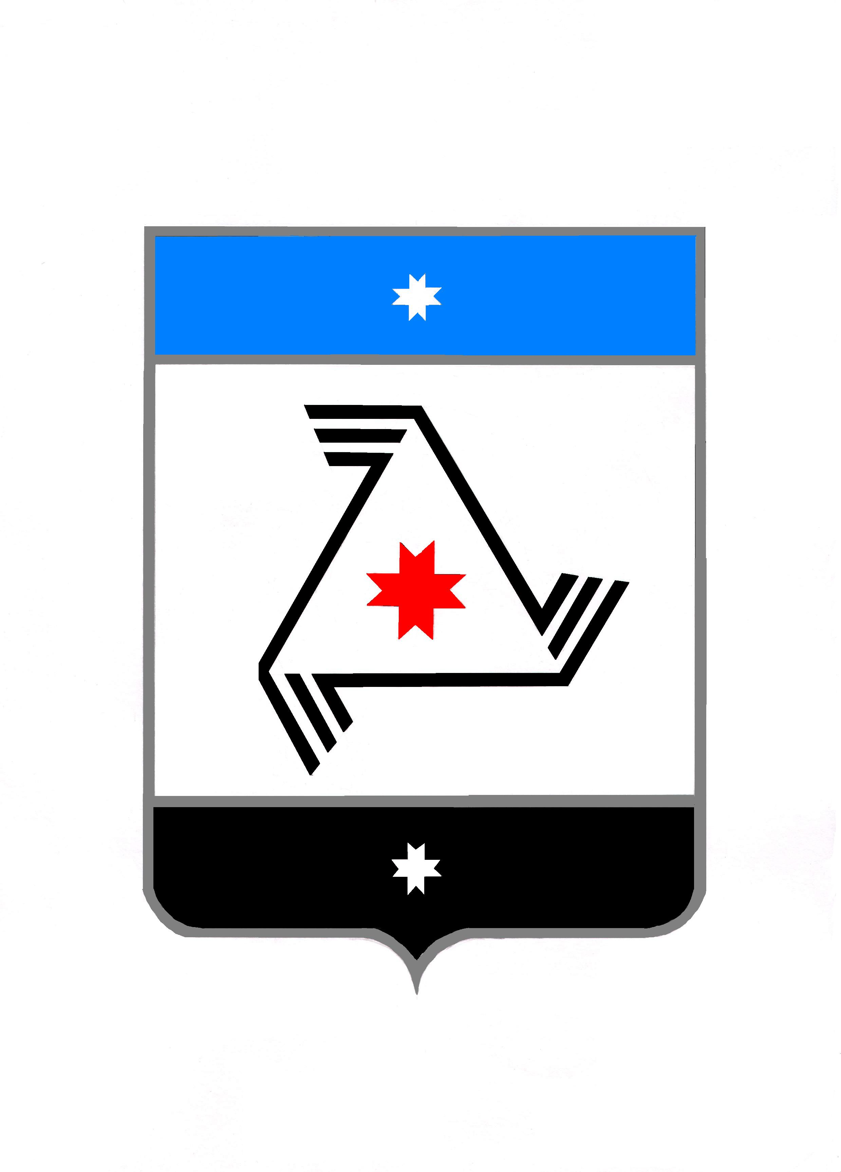 | Президиум  Совета депутатов  муниципального образования «Муниципальный округ Балезинский район Удмуртской Республики»

П О С Т А Н О В Л Е Н И Е

О поощрении Благодарностью Совета депутатов первого созыва
муниципального образования «Муниципальный округ
Балезинский район Удмуртской Республики»

« 17 » апреля 2025 года

Президиум Совета депутатов муниципального образования «Муниципальный округ Балезинский район Удмуртской Республики» ПОСТАНОВЛЯЕТ:

Поощрить Благодарностью Совета депутатов муниципального образования «Муниципальный округ Балезинский район Удмуртской Республики» Гулиеву Екатерину Геннадьевну.

Председатель Совета депутатов
муниципального образования
«Муниципальный округ Балезинский
район Удмуртской Республики» С.К. Булдаков

пос. Балезино
17.04.2025 г.
№ 48-85

